L2_2.1 HTML-Seiten über einen Webserver öffnen – Information
- HTML-Dateien vom lokalen Ordner aufrufen
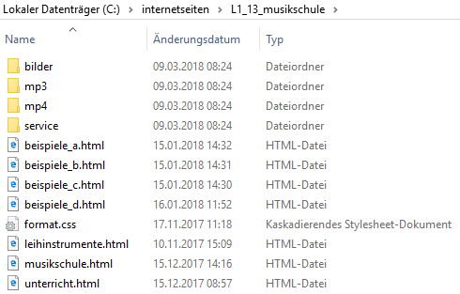
Bisher wurden die erstellten HTML-Seiten in einem Ordner des Dateisystems des eigenen Rechners gespeichert – z.B. so:

Von hier aus können die gewünschten Dateien z.B. per rechtem Maustasten-Klick mit dem gewünschten Browser geöffnet werden:
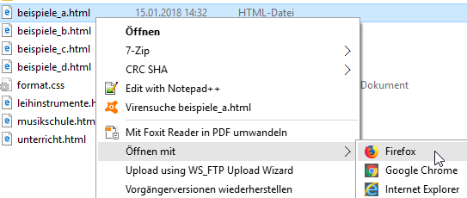

- HTML-Dateien von einem Webserver aufrufen
Eine andere Möglichkeit besteht darin, einen Webserver zu installieren und zu starten und über diesen Webserver die Dateien im Browser aufzurufen.

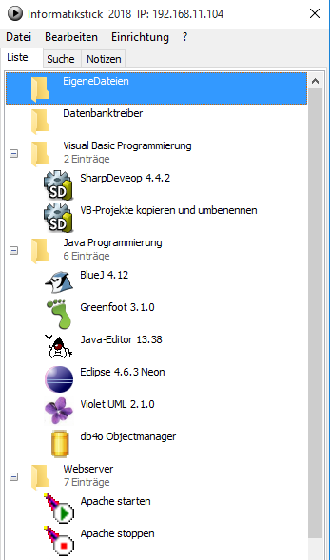
Schritt 1: Wir starten einen Webserver:
Auf dem Informatikstick 2018 befindet sich ein Programm namens Apache. Apache ist ein Webserver der zum Installationspaket XAMPP gehört.

Starten Sie per Doppelklick auf diesen Menüpunkt den Apache-Web-Server.
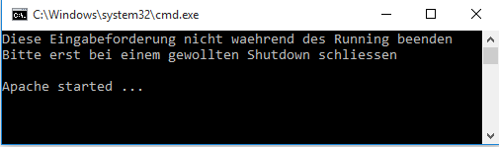
Es öffnet sich ein Fenster mit schwarzem Hintergrund:

Schließen Sie dieses Fenster nicht !

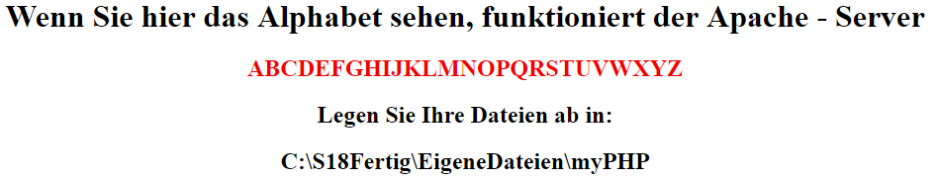
Gleichzeitig öffnet sich ein Browser-Fenster mit einem Testprojekt


In der Adresszeile des Browsers steht:
localhost ist hier der Name des Web-Servers
apachefunktioniert.php ist der Name der aufgerufenen Datei
Genauso könnte man hier eine HTML-Datei aufgerufen werden.

Wie können wir nun unsere Musikschul-Webseite über den Webserver aufrufen? Dazu müssen die Dateien zuerst auf dem Speicherplatz abgelegt werden, auf den der Webserver zugreift. Das erste Testprojekt beinhaltet bereits einen Hinweis auf diesen Speicherort – der abhängig davon ist, wo der Informatikstick installiert ist:

Schritt 2: Wir übertragen die Musikschulseite auf den Webserver per Explorer:
Wir kopieren per Explorer die Webseiten vom Quellverzeichnis in das Zielverzeichnis:
Quellverzeichnis
Zielverzeichnis
Wir erstellen zuerst einen Ordner musikschule im Verzeichnis myPHP, in den wir dann die Dateien kopieren
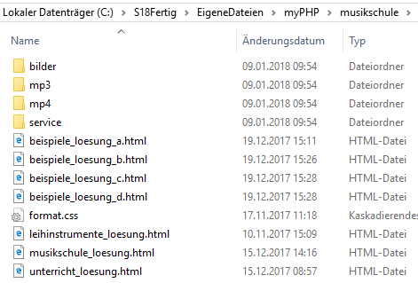

Wenn wir nun im Browser diese Adresse eingeben, erscheint unsere bisherige Musikschulseite wie gewohnt:
Rechner 1
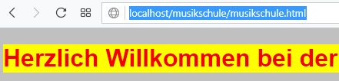

Statt localhost könnten wir auch die für jeden localhost gültige IP-Adresse 127.0.0.1 eingeben.
Rechner 1
Oder wir verwenden die in einem Netzwerk einmalig vorkommende IP-Adresse, die uns im Kopf des Informatikstick angezeigt wird

Rechner 2
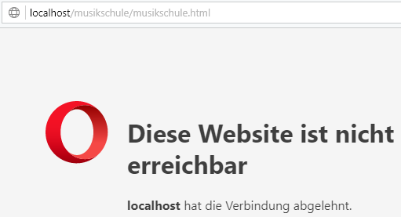

Wenn wir mit einem anderen Rechner des Unterrichtsnetzes – wir nennen ihn Rechner 2 – die Seiten aufrufen wollen, dann funktioniert das mit der Adresse localhost oder 127.0.0.1. nicht.

Erst durch die Verwendung der Netz-IP-Adresse von Rechner 1 (auf dem der Apache-Server läuft) führt zum gewünschten Resultat auf Rechner 2.

Fazit: Über die IP-Adresse können wir im Netzwerk auf andere Rechner zugreifen !
Falls das nicht funktioniert, ist vermutlich eine sog. Firewall aktiv, die den Fremdzugriff abblockt. Wenden Sie sich in diesem Fall an den Netzwerkadministrator!

